A Vera Rubin Obszervatórium forradalmasítja az univerzum kutatását
Hat évet vártunk rá, magyar idő szerint tegnap délután végre hivatalosan is bemutatkozott a világ legnagyobb égboltfelmérő kamerája. A chilei Vera C. Rubin Obszervatórium a világ legnagyobb kameráját rejti, és tíz évig fogja folyamatosan kémlelni a déli égboltot, színes, ultra nagy felbontású filmet készítve minden változásról. Az égboltfelmérésben magyar kutatók is részt vesznek.
Az amerikai-chilei Vera C. Rubin Obszervatórium 8,4 méter tükörátmérőjű, Charles Simonyiról elnevezett távcsöve idén év végén kezdi el tíz éves égboltfelmérő programját. A magyar származású Charles Simonyi már kétszer járt az űrben, és egy jelentős pénzadománya hozzájárult ahhoz, hogy a teleszkóp főtükrének készítése már 2008-ban elkezdődhetett. Az obszervatórium Chilében épül 2680 méteres magasságban. A hamarosan munkába álló távcső a világ legnagyobb digitális kameráját rejti, ami a maga 3200 megapixelnyi érzékelőfelületével (ez 400 db ultra-HD kijelzőnek felel meg) egyetlen felvétellel hatalmas, 49 teleholdnyi égterületet képes rögzíteni.
A Vera C. Rubin Obszervatórium LSST (Legacy Survey of Space and Time, a tér és idő időtálló felmérése) égboltfelmérése minden eddiginél részletesebb képet fog nyújtani az univerzum közeli és távoli objektumairól és azok változásairól. Rögzíteni fog mindent, ami szokatlan: naprendszerbeli objektumok elmozdulását, csillagok felfényesedését és elhalványodását, szupernóvarobbanásokat és más kozmikus kataklizmákat. Éjszakánként 10 millió riasztást fog küldeni az égen talált változásokról, méghozzá az egyedi képek elkészítése után 60 másodpercen belül. Ezek a riasztások teljes mértékben nyilvánosak lesznek.
A "színes time-lapse mozi", azaz a hat színben készült felvételek korábban elképzelhetetlen adatmennyiséget jelentenek majd: a tíz éves program végére 500 petabájt adatmennyiség fog összegyűlni. Az LSST 20 terabájt adatot rögzít majd éjszakánként (összehasonlításként: a Hubble űrtávcső: 2 gigabájtot, a James Webb űrtávcső: 57 gigabájtot). Az évtized egyik legfontosabb földfelszíni asztrofizikai megfigyelő programjának hatékonyságát úgy is szemléltethetjük, hogy az alatt az idő alatt, amíg valaki bekapcsolja a telefonját és készít egy fotót, addig az LSST százezer galaxist fog lefényképezni, melyek többségét korábban még nem sikerült megfigyelni.
A 2016-ban elhunyt Vera Rubinról, a sötét anyag felfedezőjéről elnevezett obszervatórium a következő területeken fogja forradalmasítani a csillagászatot: a sötét univerzum, azaz a sötét anyag és a sötét energia kutatásában, a Tejútrendszer feltérképezésében, a változó fényű csillagok és csillagrobbanások (nóvák, szupernóvák és más tranziens asztrofizikai objektumok) tanulmányozásában, valamint a Naprendszer kis égitestjeinek feltérképezésében, ideértve az idegen naprendszerekből hozzánk tévedő üstökösöket és a Földet megközelítő kisbolygókat is.
Magyar vonatkozások
A magyar kutatók úgynevezett in-kind hozzájárulás fejében juthatnak majd hozzá az LSST adatokhoz. Ennek keretében több területen: a változócsillagok mesterséges intelligenciával történő klasszifikációjában, halvány üstökösök és kisbolygók vizsgálatában és galaxiskatalógusok összeállításában is szoftverfejlesztéssel segítik az adatok teljes körű kihasználását és feldolgozását.
Ennek fejében a HUN-REN Csillagászati és Földtudományi Kutatóközpontjában, az ELTE Fizikai és Csillagászati Intézetében, valamint az ELTE szombathelyi Gothard Asztrofizikai Obszervatóriumában dolgozó kutatók kozmológiai, naprendszeres, asztrofizikai tranziensekkel, változócsillagokkal és galaktikus archeológiával kapcsolatos vizsgálatokba kapcsolódhatnak be. Az LSST nemzetközi együttműködésnek világszerte mintegy 4000 kutató és mérnök tagja van.
Az LSST első képeit bemutató washingtoni sajtókonferenciát követő és szakemberek által kommentált magyar nyelvű élő adás az alábbi YouTube-videóban nézhető vissza:
https://www.youtube.com/watch?v=c4VCaLR4igE
Sajtókapcsolat:
- Torda Júlia, kommunikációs vezető
- kommunikacio@hun-ren.hu
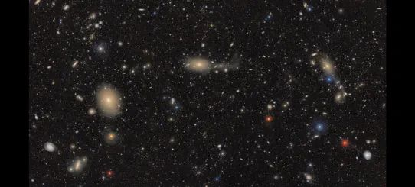 | © RubinObs/NOIRLab/SLAC/NSF/DOE/AURA
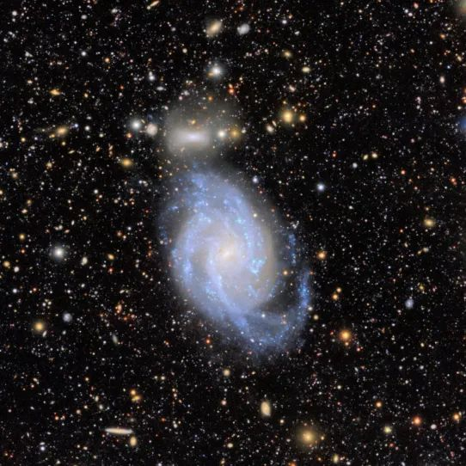 | © RubinObs/NOIRLab/SLAC/NSF/DOE/AURA
Eredeti tartalom: HUN-REN Magyar Kutatási Hálózat
Továbbította: Helló Sajtó! Üzleti Sajtószolgálat
Ez a sajtóközlemény a következő linken érhető el:

